- 按钮
- 一般按钮 不传入size
<el-button type="primary" >确认</el-button>

- 表格中操作按钮 size 传入
<el-button size="mini" type="primary">通过</el-button>
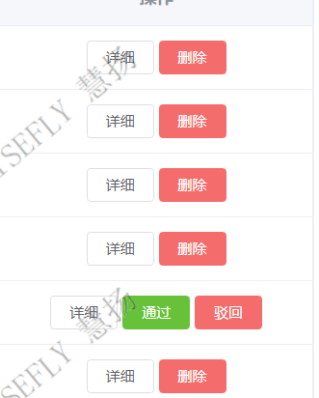

- 表格
- 表格border 传入border显示竖直方向边框
<el-table
:data="tableData"
style="width: 100%"
border
><\el-table>

- 右侧操作列 传入width固定宽度，使页面缩小时按钮不会换行
<el-table-column label="操作" width="260"></el-table-column>

- 表格文本居中 传入cell-style header-cell-style 使得文本居中
<el-table
:data="tableData"
style="width: 100%"
:cell-style="tableStyle"
:header-cell-style="tableStyle"
border
><\el-table>

tableStyle() {
return {
textAlign: 'center'
}
}
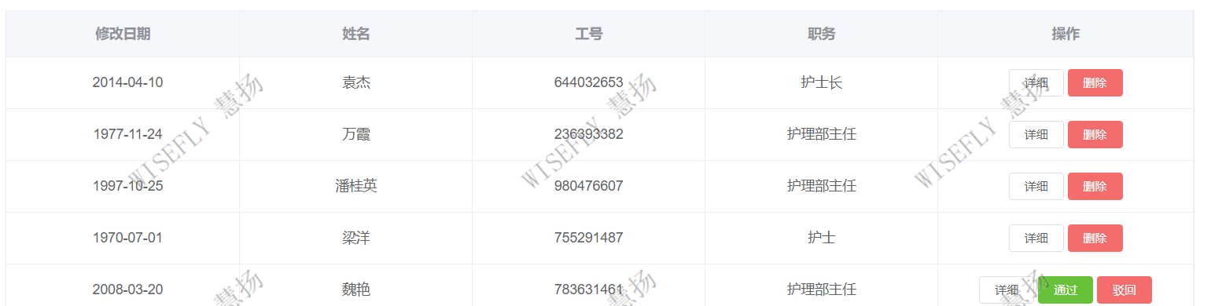

- 顶部tabs
- 一级tabs 传入type="border-card"，页面padding值为0，且需要设置icon
<template>
<div>
<el-tabs v-model="activeName" type="border-card">
<el-tab-pane name="archives">
<span slot="label"><i class="el-icon-document" /> 实习生档案</span>
</el-tab-pane>
<el-tab-pane name="schedule">
<span slot="label"><i class="el-icon-notebook-2" /> 实习生排班表</span>
</el-tab-pane>
<el-tab-pane name="leave">
<span slot="label"><i class="el-icon-tickets" /> 实习生请假统计</span>
</el-tab-pane>
<el-tab-pane name="rotate">
<span slot="label"><i class="el-icon-refresh" /> 实习生轮转</span>
</el-tab-pane>
</el-tabs>
<component :is="isComponent" />
</div>
</template>

- 二级tabs 唔需传入type，页面padding值为30px，且无需设置icon
<template>
<div style="padding:30px">
<el-tabs v-model="activeName">
<el-tab-pane label="轮转计划" name="plan" />
<el-tab-pane label="科室轮转考核安排一览表" name="assess" />
<el-tab-pane label="实习生评价科室" name="evaluate1" />
<el-tab-pane label="科室评价实习生" name="evaluate2" />
</el-tabs>
<component :is="isComponent" />
</div>
</template>


